康寧學校財團法人康寧大學106年度教學增能延續計畫成果報告
分項計畫 |  | □計畫一 落實教學品保、邁向教學卓越  □計畫二 強化產業鏈結、提升就業競爭  □計畫三 推動國際交流、增進國際競爭  □計畫四 數位雲端學習、翻轉教學創新
行動方案
名稱
舉辦日期 |  |  |  |  |  |  |  |  |  |  |  |  | 舉辦時間
執行單位 |  |  |  |  |  |  |  |  |  |  |  |  | 舉辦地點
參加對象 |  | 老師合計  參加人數 |  |  |  |  |  |  | 校內學生合計  參加人數 |  |  |  |  |  |  |  |  |  |  | 校外人士合計  參加人數
參與人數 |  | 大學部 | 企管系 | 人 |  | 時尚系 |  | 人 |  |  |  | 保美系 |  |  |  | 人 |  |  | 休管系 |  | 人 |  | 餐飲系 |  | 人
 |  | 大學部 | 健康系 | 人 |  | 應外系 |  | 人 |  |  |  | 數應系 |  |  |  | 人 |  |  | 資傳系 |  | 人 |  | 幼保系 |  | 人
 |  | 專科部 | 應外科 | 人 |  | 企管科 |  | 人 |  |  |  | 動畫科 |  |  |  | 人 |  |  | 資管科 |  | 人 |  | 護理科 |  | 人
 |  | 專科部 | 視光科 | 人 |  | 幼保科 |  | 人 |  |  |  | 健管科 |  |  |  | 人 |  |  |  |  | 人 |  |  |  | 人
活動成果 |  | (執行重點與具體做法(含議程)約以800字描述概況)
佐證資料 |  | (佐證資料放於卷宗夾內)  □活動簽到表紙本  □活動問卷紙本(問卷表單、問卷分析)  □光碟
實支表
經費項目 |  |  |  | 單價 |  |  | 數量 |  |  | 實支 |  |  |  |  |  |  |  |  | 備註
 |  |  |  |  |  |  |  |  |  | 補助款 |  |  |  |  | 配合款
業務費 | 工讀金
業務費 | 臨時人員勞保及勞退 |  |  | 120
業務費 | 二代健保雇主負擔
業務費 | 校內講座鐘點費 |  |  | 1.91%
業務費 | 校外講座鐘點費
業務費 | 交通費
業務費 | 膳宿費
業務費 | 保險費
業務費 | 印刷費
雜支 | 雜項支出
合計 |  |  |  |  |  |  |  |  |  | 元 |  |  |  |  | 元
承辦人蓋章 |  |  |  |  |  |  |  |  |  |  |  |  |  | 單位主管蓋章
活動照片(含海報)
照片.jpg |  |  |  |  |  |  |  |  |  |  | 照片.jpg
圖說： |  |  |  |  |  |  |  |  |  |  | 圖說：
照片.jpg |  |  |  |  |  |  |  |  |  |  | 照片.jpg
圖說： |  |  |  |  |  |  |  |  |  |  | 圖說：
照片.jpg |  |  |  |  |  |  |  |  |  |  | 照片.jpg
圖說： |  |  |  |  |  |  |  |  |  |  | 圖說：

活動簽到表(掃描檔A4大小)
第3期獎勵大學校院辦理區域教學資源整合分享計畫
【問卷調查】
親愛的與會人員您好：

首先感謝您熱情參與本次活動，為使下一場活動更貼近或符合您的需求，因此期盼您提出寶貴之意見，協助填寫此份問卷，以作為日後辦相關活動之改進與參考依據！

康寧大學 敬上
活動日期： 年 月 日（星期 ）
活動地點：
身分：□校內老師 □校外老師 □校內學生 □校外學生 □其他

一、此部份請依據實際情況或感受，在最適當的□中打勾
 | 非常  滿意 | 滿意 | 無意見 | 不滿意 | 非常不滿意
1. 您對本次活動的內容感到滿意的程度？ | □ | □ | □ | □ | □
2. 您對本次活動之場地與設備是否滿意？ | □ | □ | □ | □ | □
3. 活動內容對個人的助益程度？ | □ | □ | □ | □ | □
4. 您對本次活動工作人員之服務品質？ | □ | □ | □ | □ | □
5. 您對本次活動的整體感受？ | □ | □ | □ | □ | □

二、對本次活動的其他意見：

問卷到此結束 謝謝您的填答！！
問卷分析
一、身分
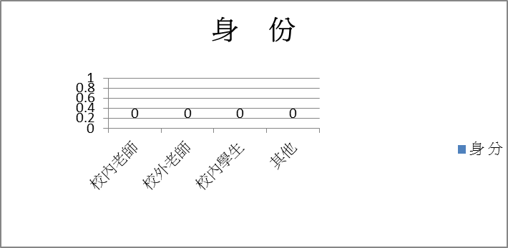 | 身分:
  校內老師 | 0
  校外老師 | 0
  校內學生 | 0
  其他 | 0
二、此部分請依據實際情況或感受（總平均：）
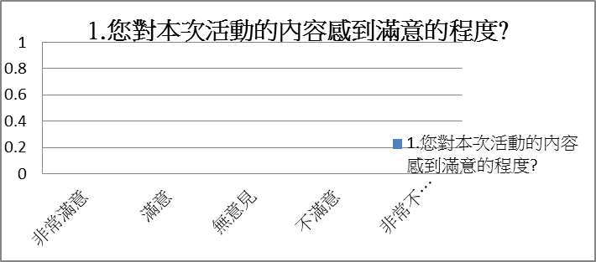 | 1.您對本次活動的內容感到滿意的程度?
  非常滿意 | 0
  滿意 | 0
  無意見 | 0
  不滿意 | 0
  非常不滿意 | 0
  滿意度平均 | 0
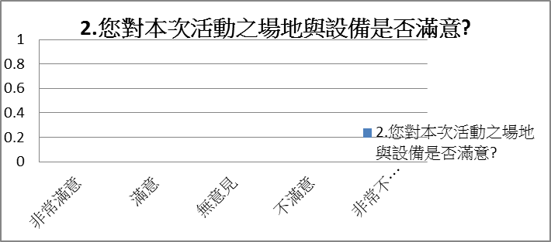 | 2.您對本次活動之場地與  設備是否滿意?
  非常滿意 | 0
  滿意 | 0
  無意見 | 0
  不滿意 | 0
  非常不滿意 | 0
  滿意度平均 | 0
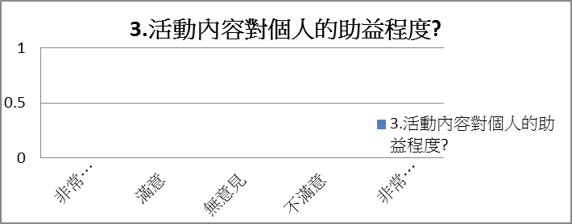 | 3.活動內容對個人的助益程度?
  非常滿意 | 0
  滿意 | 0
  無意見 | 0
  不滿意 | 0
  非常不滿意 | 0
  滿意度平均 | 0
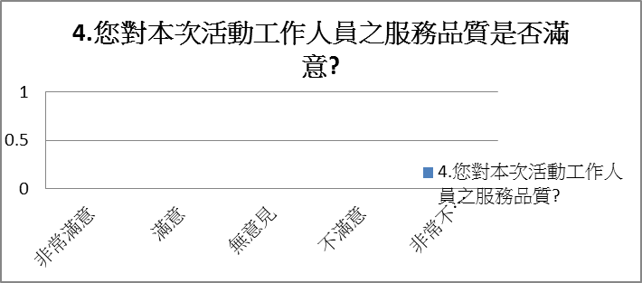 | 4.您對本次活動之工作人員服務品質是否滿意?
  非常滿意 | 0
  滿意 | 0
  無意見 | 0
  不滿意 | 0
  非常不滿意 | 0
  滿意度平均 | 0
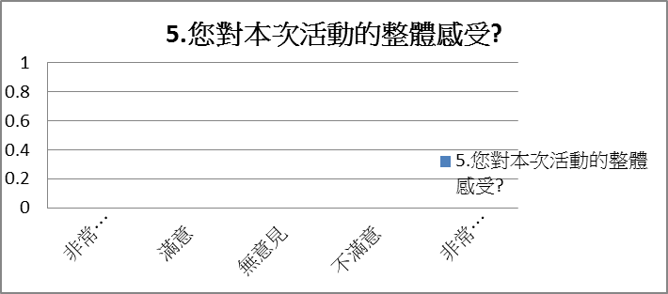 | 5.您對本次活動的整體感受?
  非常滿意 | 0
  滿意 | 0
  無意見 | 0
  不滿意 | 0
  非常不滿意 | 0
  滿意度平均 | 0

